Практическая работа .

По МДК02.01 «Практические основы бухгалтерского учета источников формирования имущества организации.»
Тема: Работа с документацией .Начисление заработной платы работникам в 1С: Бухгалтерия предприятия 8.3.

Цель: получение практических навыков начисления заработной платы в 1С: Бухгалтерия предприятия 8.3.

Выполнение работы:

Задание №1
1.Загрузите 1С: Бухгалтерия предприятия 8.3 и проведите настройку.
2.Используя пункт меню «Кадры» в 1С: Бухгалтерия предприятия 8.3 осуществить прием на работу работников.
3.Провести начисление заработной платы и удержание НДФЛ из зарплаты работников.
4.Сформировать отчетность по заработной плате.
1. Прежде, чем совершать начисление и выплату заработной платы в программе 1С 8.3 Бухгалтерия 3.0, необходимо ее правильно настроить. Для этого выберите в меню «Администрирование» пункт «Параметры учета».
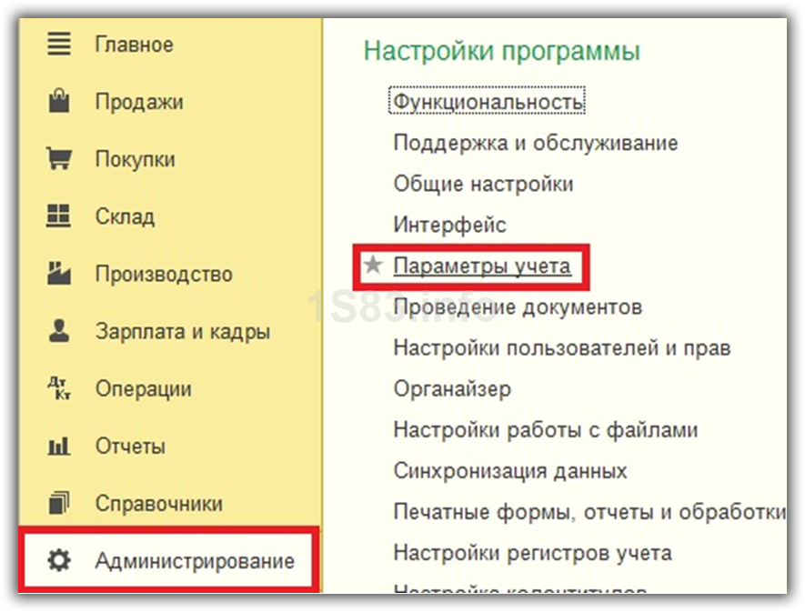

В появившемся окне выберите пункт «Настройка зарплаты». Этот раздел позволяет настраивать не только зарплату, но и НДФЛ, страховые взносы и кадровый учет.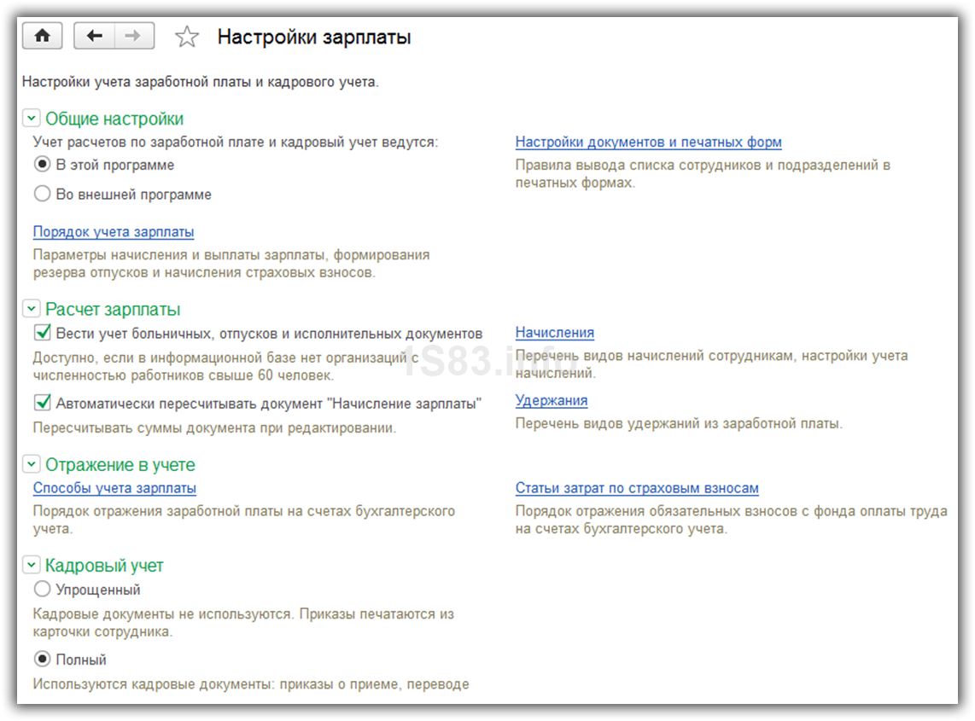

Рассмотрим данные настройки подробнее по шагам:
- Общие настройки. В данном примере мы выбрали пункт «В этой программе», так как иначе некоторые нужные нам документы будут недоступны. Второй вариант настройки подразумевает ведение кадрового и зарплатного учета в другой программе, к примеру, в 1С ЗУП. В подразделе «Настройка учета зарплаты» указывается способ отражения зарплаты в бухучете, сроки выплаты зарплаты, резервы отпусков, территориальные условия и т. п. Расчет зарплаты. Тут мы указываем, что будем учитывать больничные, отпуска и исполнительные документы. Важно помнить, что данный функционал будет работать только в том случае, когда число сотрудников не превышает 60 человек. Так же здесь настраиваются виды начислений и удержаний. Для удобства так же установим автоматический пересчет документа «Начисление зарплаты».Отражение в учете. В данном разделе настраиваются счета для отражения зарплаты и обязательных взносов с ФОТ в бухгалтерском учете. Оставим настройки по умолчанию.
2.Сотрудника необходимо принять на работу. В данном случае мы рассмотрим пример на сотруднике, у которого есть несовершеннолетний ребенок. Как известно, в таких случаях применяется налоговый вычет. Указать заявление на него можно в карточке сотрудника, перейдя в раздел «Налог на доходы». Обратите снимание, что налоговые вычеты являются нарастающими. Если они не будут применены в одном месяце, то в следующим будут учтены за оба периода.
- После того, как все кадровые документы заполнены, можно приступить непосредственно к начислению заработной платы. Для этого выберите в меню «Зарплата и кадры» пункт «Все начисления».
- 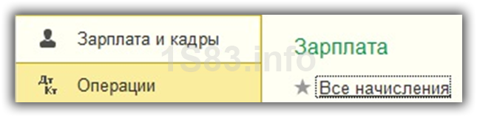
3.В открывшемся списке документов выберите в меню «Создать» пункт «Начисление зарплаты». Заполните в шапке месяц начисления и подразделение и нажмите на кнопку «Заполнить».
Программа заполнит все необходимые данные. Ручные корректировки допускаются. Важно помнить, что в программе 1С:Бухгалтерия не ведется документ «Табель учета рабочего времени». Все невыходы на работу (отпуска, больничные) необходимо заполнять до начисления з/п, чтобы корректно отразить фактически отработанное время в данном документе.
Вкладка «Сотрудники» отражает сводную таблицу по документу в разрезе сотрудников.
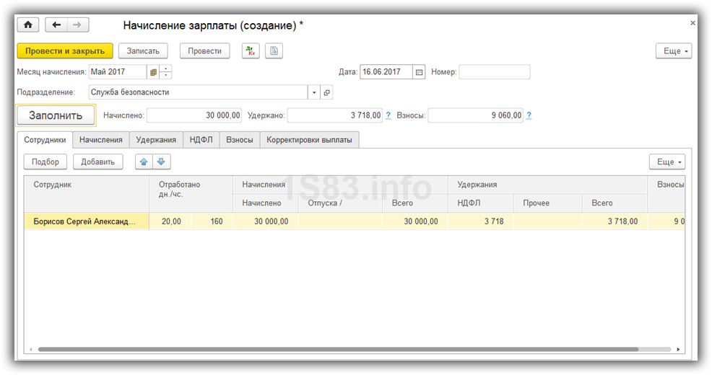 На следующей вкладке отражаются начисления и вычеты по сотрудникам и количество фактически отработанного времени. Эти данные при необходимости можно скорректировать вручную. Так же на этой вкладке доступна печать расчетного листка.
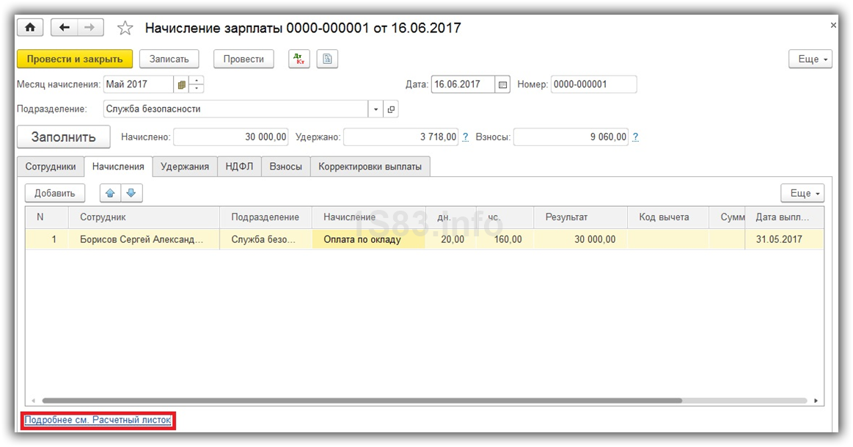

Следующая вкладка отражает НДФЛ и налоговые вычеты. У данного сотрудника есть вычет на детей, который мы ранее вводили. Данные на этой вкладке можно откорректировать, установив соответствующий флаг.

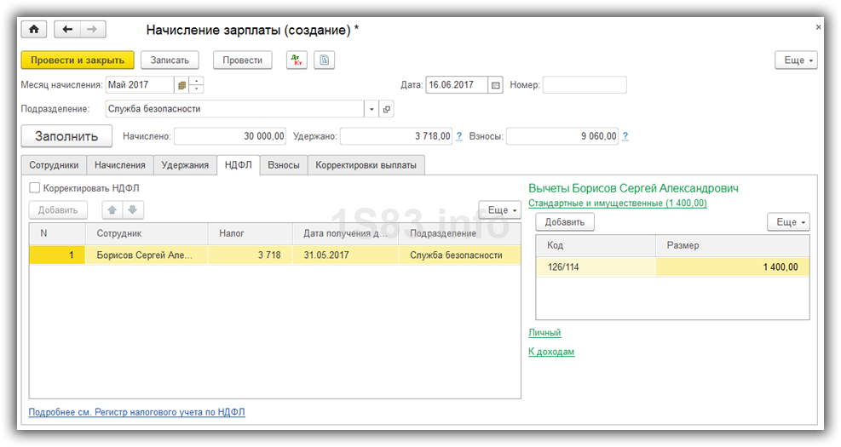

На вкладке «Взносы» подробно расписываются взносы в ПФР, ФСС и ФФОМС. Здесь тоже доступна ручная корректировка. На самой последней вкладке отображаются ручные корректировки. Нажмите «Провести и закрыть» и на этом мы закончим начисление зарплаты.

Охарактеризуйте любые три.
Название | Характеристика

Задание №2
Смоделируйте ситуацию по начислению заработной платы пяти работникам, которые имеют детей(колличество самостоятельно).Все реквизиты заполнить самостоятельно в 1С:Бухгалтерия предприятия 8.3.Проведите начисление зарплаты и удержание из нее НДФЛ.

Задание №3.

Сформировать «Расчетную ведомость по заработной плате»
Задание №4. Сделайте вывод о проделанной практической работе .

